TÀI LIỆU
HƯỚNG DẪN NỘP HỒ SƠ TRỰC TUYẾN

NỘI DUNG
I. ĐĂNG KÝ TÀI KHOẢN 1
1) Từ Cổng dịch vụ công Quốc gia (Tài liệu hướng dẫn đính kèm) 1
2) Từ Hệ thống thông tin giải quyết thủ tục hành chính của tỉnh An Giang 1
II. ĐĂNG NHẬP TÀI KHOẢN 1
1) Từ Cổng dịch vụ công Quốc gia (Tài liệu hướng dẫn đính kèm) 1
2) Từ Hệ thống thông tin giải quyết thủ tục hành chính của tỉnh An Giang 1
III. NỘP HỒ SƠ TRỰC TUYẾN 2
1) Phương thức 1: Nộp hồ sơ trực tuyến từ Hệ thống thông tin giải quyết thủ tục hành chính tỉnh An Giang 3
2) Phương thức 2: Nộp hồ sơ trực tuyến từ Cổng dịch vụ công quốc gia 12

Để nộp hồ sơ trực tuyến người dùng cần có tài khoản trên Cổng dịch vụ công quốc gia, có địa chỉ: https://dichvucong.gov.vn hoặc Hệ thống thông tin giải quyết thủ tục hành chính tỉnh An Giang, có địa chỉ: https://dichvucong.angiang.gov.vn.
Nếu chưa có tài khoản, người dùng đăng ký tài khoản như hướng dẫn tại Mục I dưới đây:

I. ĐĂNG KÝ TÀI KHOẢN

1) Từ Cổng dịch vụ công Quốc gia (Tài liệu hướng dẫn đính kèm)

2) Từ Hệ thống thông tin giải quyết thủ tục hành chính của tỉnh An Giang
Bước 1: Mở trình duyệt web (Cốc Cốc, chrome, firefox,…), truy cập vào địa chỉ https://dichvucong.angiang.gov.vn/ (1) và nhấn chọn vào nút đăng ký (2)
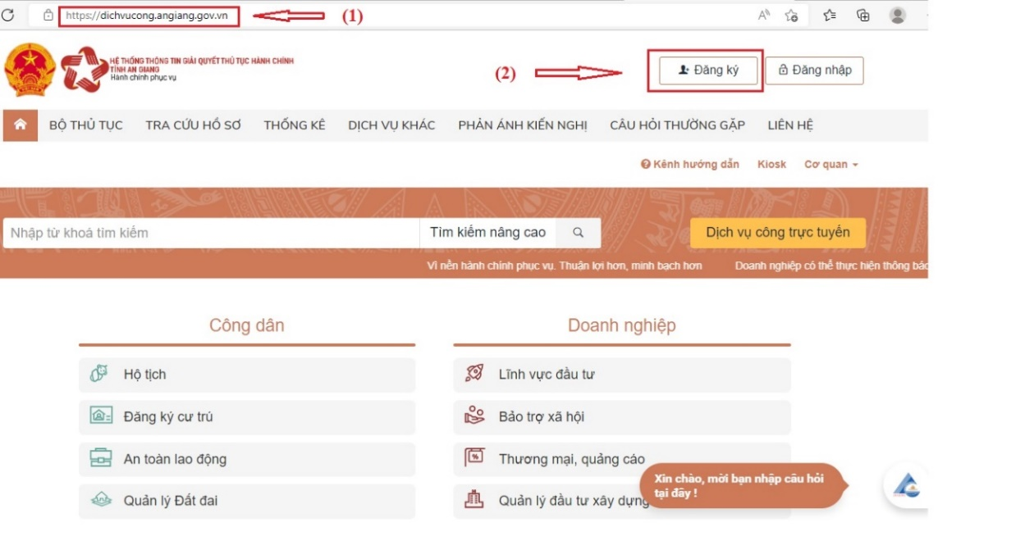
Bước 2: Màn hình sẽ chuyển về giao diện đăng ký của Cổng dịch vụ công quốc gia, người dùng tiến hành đăng ký tài khoản từ Cổng dịch vụ công quốc gia như Tài liệu hướng dẫn đính kèm ở trên.

II. ĐĂNG NHẬP TÀI KHOẢN

1) Từ Cổng dịch vụ công Quốc gia (Tài liệu hướng dẫn đính kèm)

2) Từ Hệ thống thông tin giải quyết thủ tục hành chính của tỉnh An Giang
Bước 1: Truy cập địa chỉ: https://dichvucong.angiang.gov.vn, bấm [Đăng nhập] (1), như hình bên dưới:
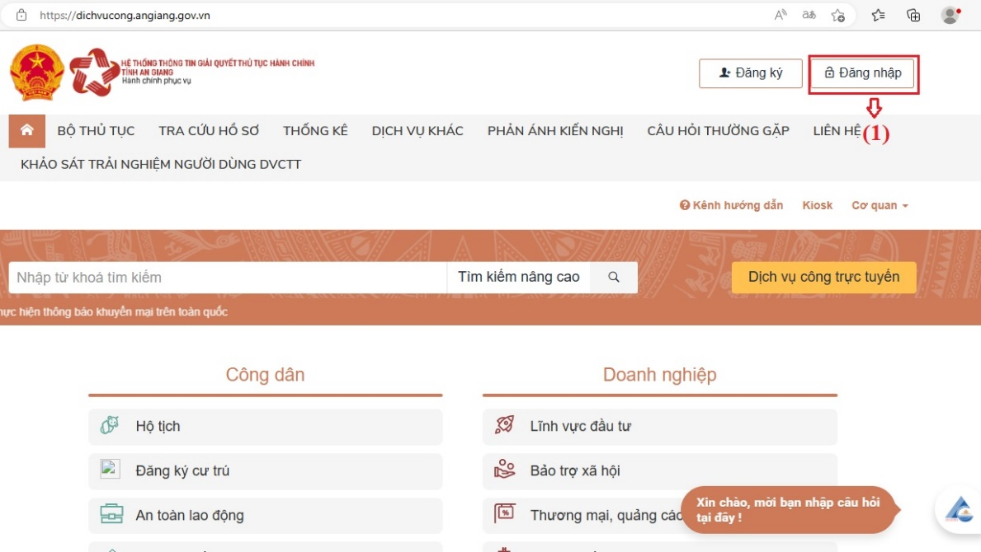
Bước 2: Bấm chọn [Đăng nhập Cổng DVC Quốc gia] (2), như hình bên dưới:
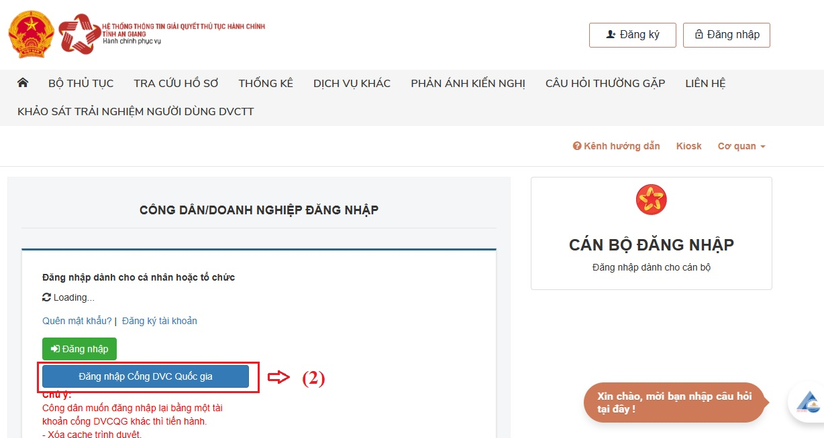
Bước 3: Đăng nhập bằng tài khoản đã đăng ký trên Cổng dịch vụ công quốc gia như phía trên.

III. NỘP HỒ SƠ TRỰC TUYẾN
* Sau khi đăng ký tài khoản và đăng nhập tài khoản thành công, người dùng tiến hành nộp hồ sơ trực tuyến lĩnh vực Thông tin và Truyền thông để gửi về Sở Thông tin và Truyền thông. Có 02 phương thức nộp hồ sơ trực tuyến:
- Nộp hồ sơ trực tuyến từ Hệ thống thông tin giải quyết thủ tục hành chính tỉnh An Giang, có địa chỉ: https://dichvucong.angiang.gov.vn
- Nộp hồ sơ trực tuyến từ Cổng dịch vụ công quốc gia, có địa chỉ: https://dichvucong.gov.vn

1) Phương thức 1: Nộp hồ sơ trực tuyến từ Hệ thống thông tin giải quyết thủ tục hành chính tỉnh An Giang
Bước 1: Nhấn chọn logo Hệ thống thông tin giải quyết thủ tục hành chính tỉnh An Giang để trở về giao diện trang chủ (1) và chọn nút Dịch vụ công trực tuyến (2)
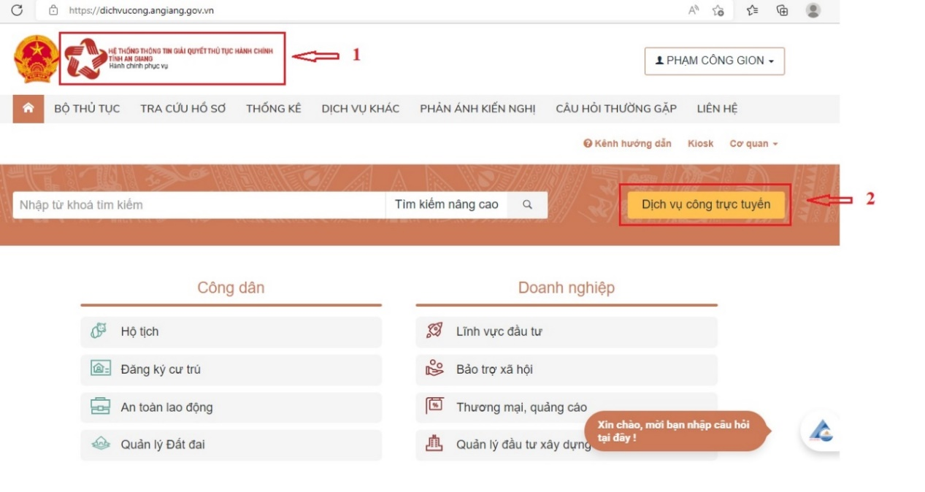
Bước 2: Thực hiện tìm kiếm thủ tục hành chính cần nộp hồ sơ theo các tiêu chí tìm kiếm (từ khóa, cơ quan, lĩnh vực, mức độ DVC, cấp thủ tục) (3) và nhấn vào nút Tìm kiếm (4)
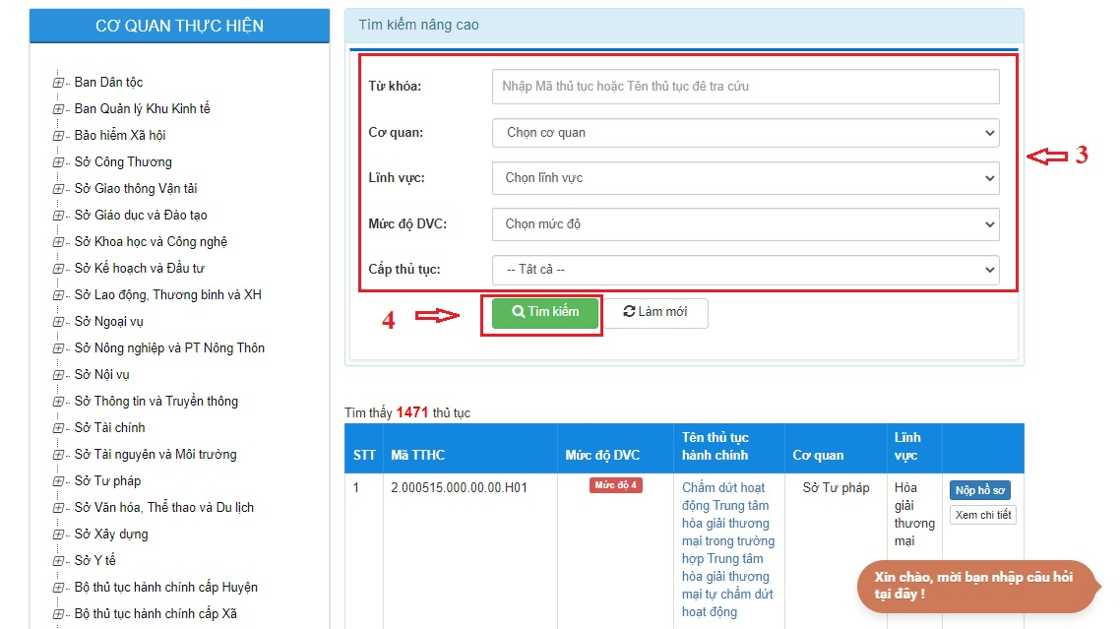
Bước 3: Sau khi tìm được thủ tục hành chính cần nộp hồ sơ, người dùng sẽ nhấn chọn vào tên thủ tục hành chính để xem thông tin chi tiết, bao gồm: cơ quan thực hiện tiếp nhận hồ sơ, thời gian giải quyết, thành phần hồ sơ, yêu cầu, điều kiện thực hiện hoặc là tiến hành nộp hồ sơ ở góc bên phải.
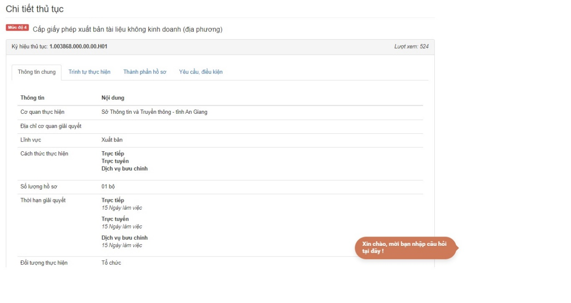
Bước 4: Sau khi xem chi tiết thông tin thủ tục hành chính và chuẩn bị đầy đủ thành phần hồ sơ theo yêu cầu, kéo xuống cuối và nhấn chọn vào nút Nộp hồ sơ trực tuyến (5)
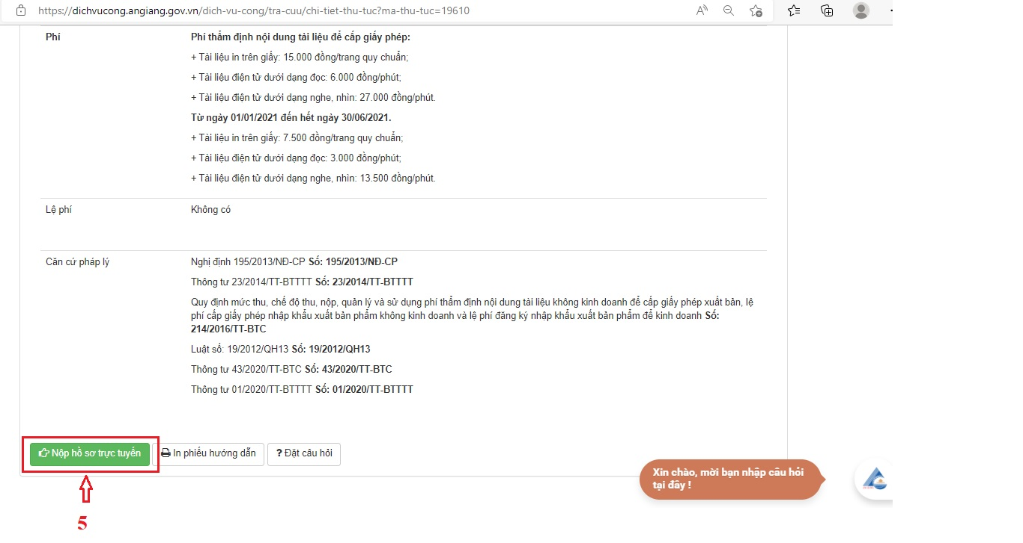
Bước 5: Tiếp theo người dùng sẽ chuyển đến bước nhập thông tin người nộp hồ sơ, tại đây thông tin lúc đăng ký tài khoản sẽ tự động điền vào thông tin người nộp hồ sơ, người dùng chỉ cần nhấn nút Đồng ý và tiếp tục (6)
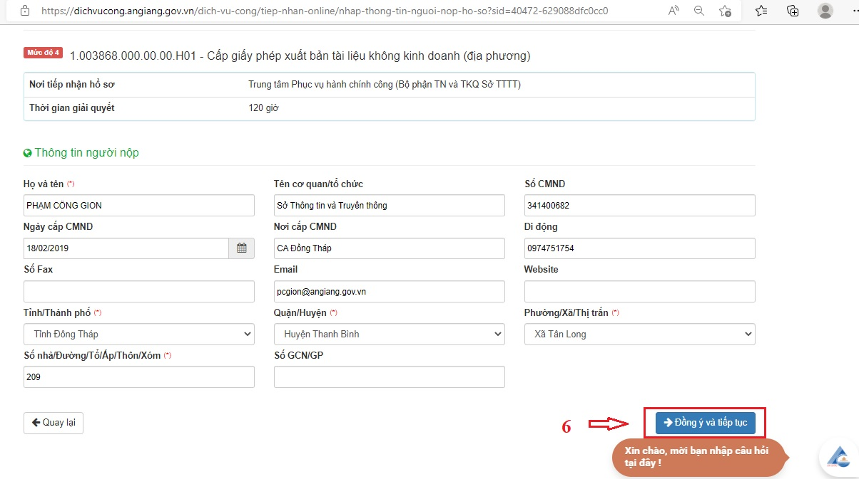
Bước 6: Đến bước tiếp theo, người dùng sẽ tiến hành đính kèm tất cả các thành phần hồ sơ đã scan hoặc sao chụp và ký số theo yêu cầu của thủ tục hành chính lên hệ thống bằng cách Chọn tệp tin (7) để tải đính kèm thành phần hồ sơ vào hệ thống.
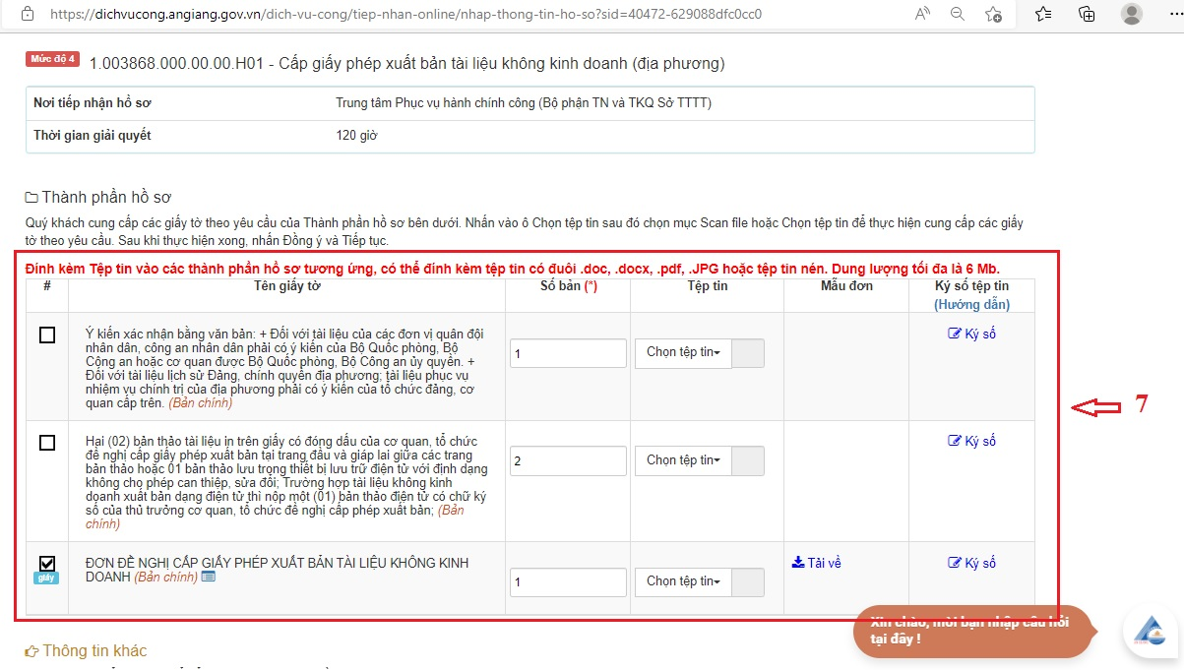

Thực hiện ký số đối với thành phần hồ sơ có yêu cầu ký số (7a) và nhấn chọn check (7b) để chọn loại ký số:
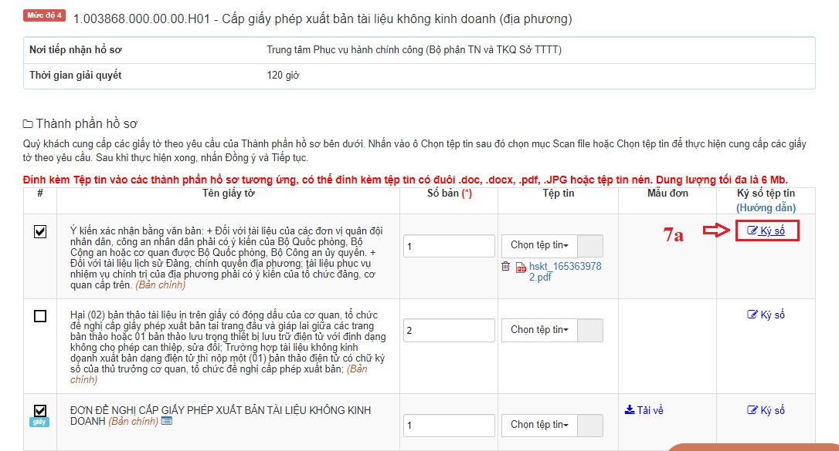
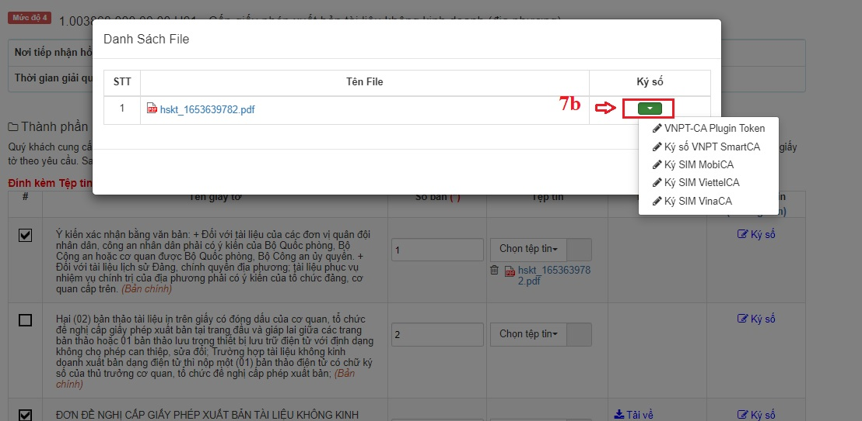
Bước 7: Sau khi đính kèm đầy đủ thành phần hồ sơ vào hệ thống, ký số người dùng sẽ nhấn nút Đồng ý và tiếp tục (8)
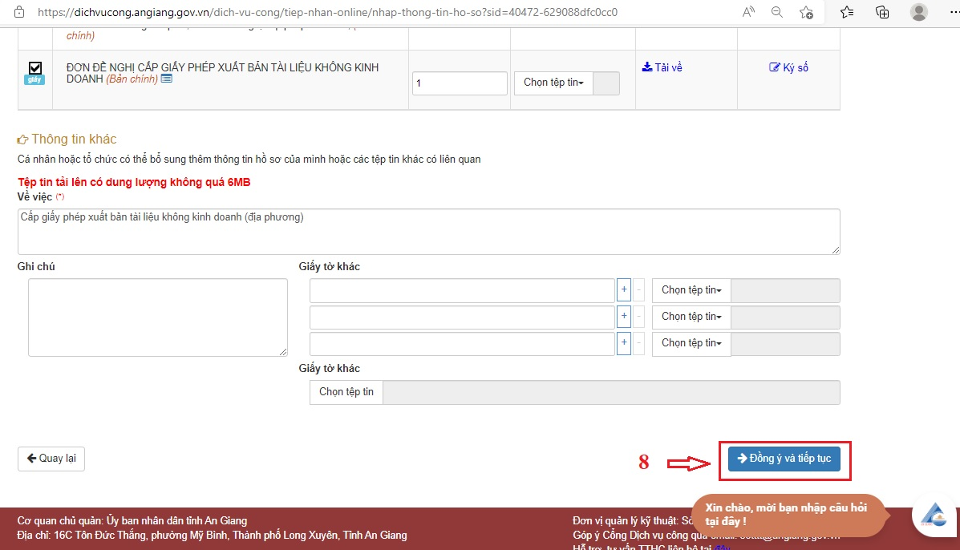
Bước 8: Tại bước tiếp theo, người dùng sẽ chọn:
- Hình thức nộp hồ sơ (9)
- Hình thức nhận kết quả (10),
- Mức lệ phí hồ sơ (11),
- Phương thức thanh toán (12) (Thanh toán trực tuyến qua Cổng DVCQG)
Như hình bên dưới và bấm Đồng ý và tiếp tục (13) để chuyển đến bước kiểm tra lại thông tin hồ sơ nộp trước khi thanh toán và nộp hồ sơ trên hệ thống.
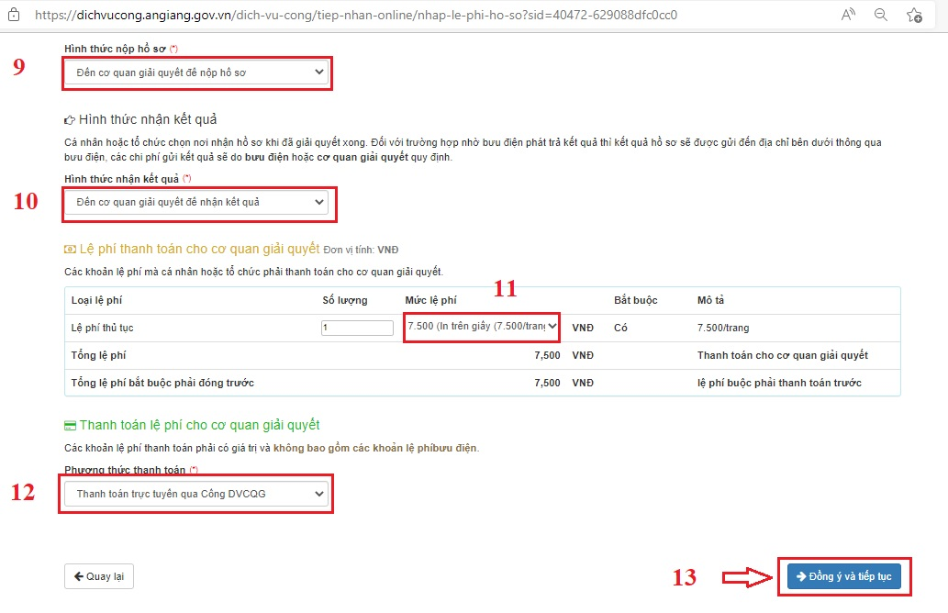
Bước 9: Hệ thống chuyển đến bước kiểm tra lại thông tin bao gồm: thông tin người nộp, thành phần hồ sơ, hình thức nộp,…
Sau khi kiểm tra lại các thông tin, người dùng sẽ tiến hành nhập Mã xác nhận (14), tích chọn Tôi chịu trách nhiệm trước pháp luật về lời khai trên (15) và nhấn nút Thanh toán & Nộp hồ sơ (16) như hình bên dưới:
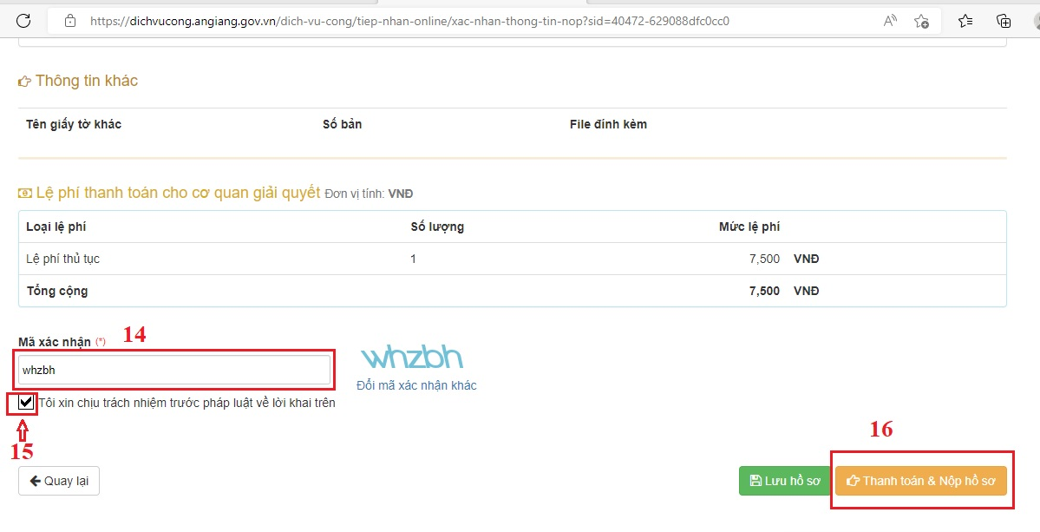
Bước 10: Tiếp theo Hệ thống sẽ được chuyển qua giao diện thanh toán trực tuyến để người dùng chọn phương thức thanh toán.
Thực hiện thanh toán qua tài khoản ngân hàng đã đăng ký dịch vụ internet banking hoặc thanh toán qua các ví điện tử như Momo, Viettel Pay, VNPT Pay.
Ví dụ: chọn thanh toán qua ví điện tử Momo (17) và nhấn nút Thanh toán (18)
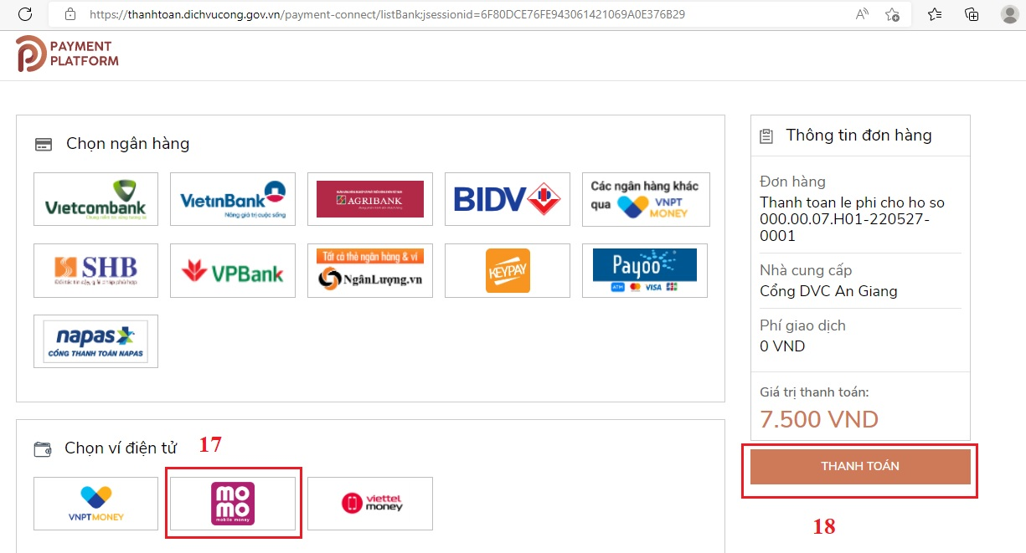
Bước 11: Mở ứng dụng ví điện tử Momo và quét mã thanh toán lệ phí nộp hồ sơ để hoàn thành việc nộp hồ sơ
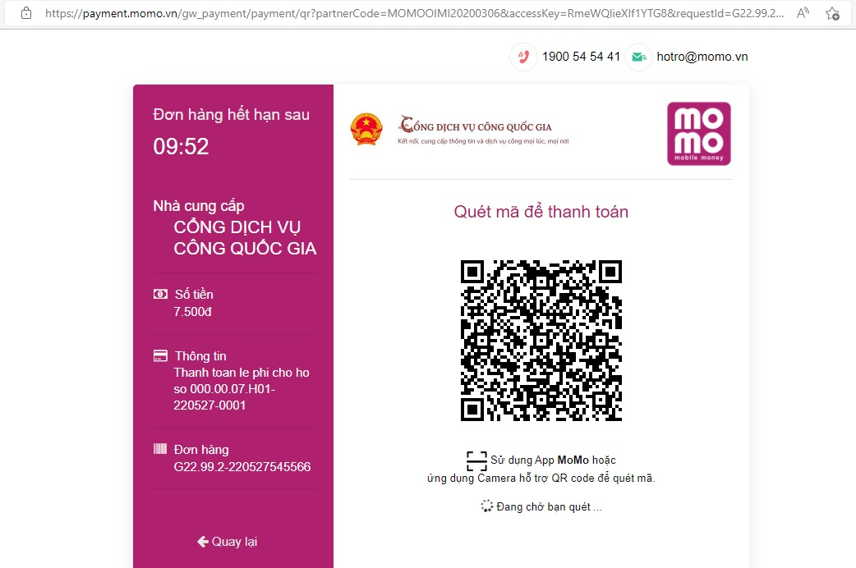
Bước 12: Sau khi thanh toán thành công Hệ thống sẽ báo thành công và người dùng có thể tra cứu theo dõi tiến trình giải quyết hồ sơ thông qua mã hồ sơ như hình bên dưới:
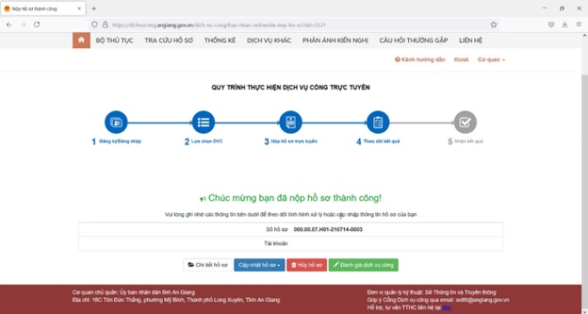

2) Phương thức 2: Nộp hồ sơ trực tuyến từ Cổng dịch vụ công quốc gia
Sau khi đăng nhập thành công
Bước 1: Nhấn chọn logo Cổng dịch vụ công quốc gia hoặc nhập địa chỉ https://dichvucong.gov.vn và nhấn chọ Dịch vụ công trực tuyến (1):
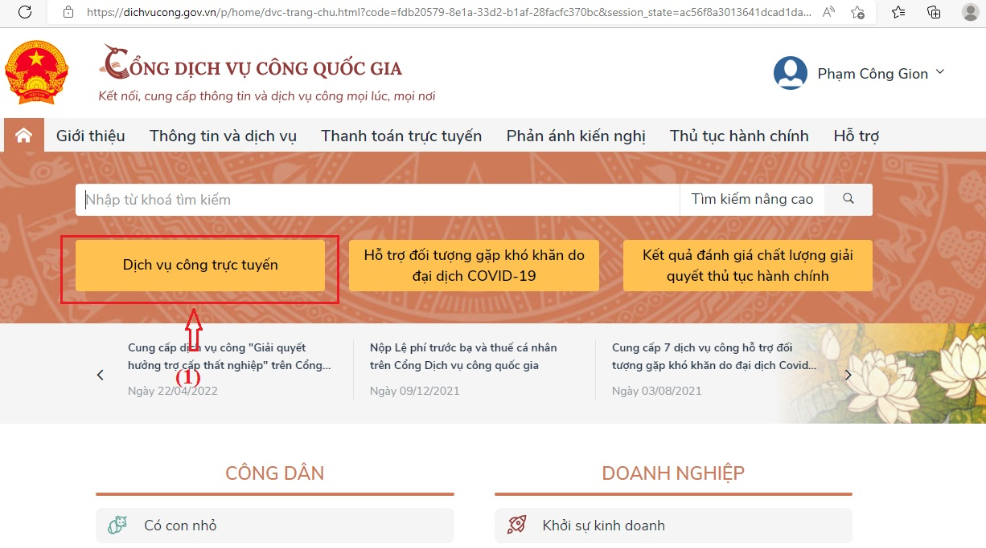
Bước 2: Nhập tên thủ tục cần nộp hồ sơ trực tuyến (2) và bấm chọn Tìm kiếm (3):
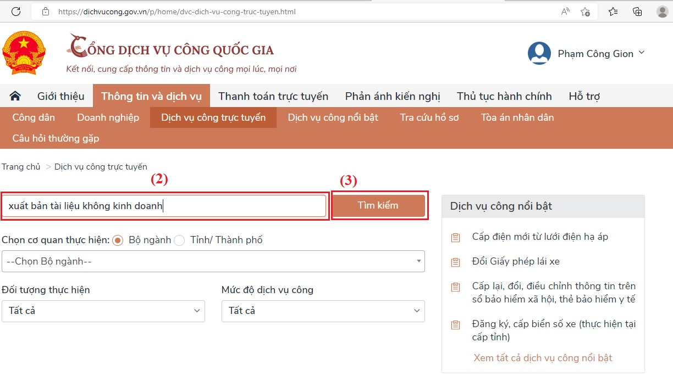
Bước 3: Chọn thủ tục cần nộp hồ sơ trực tuyến (4):
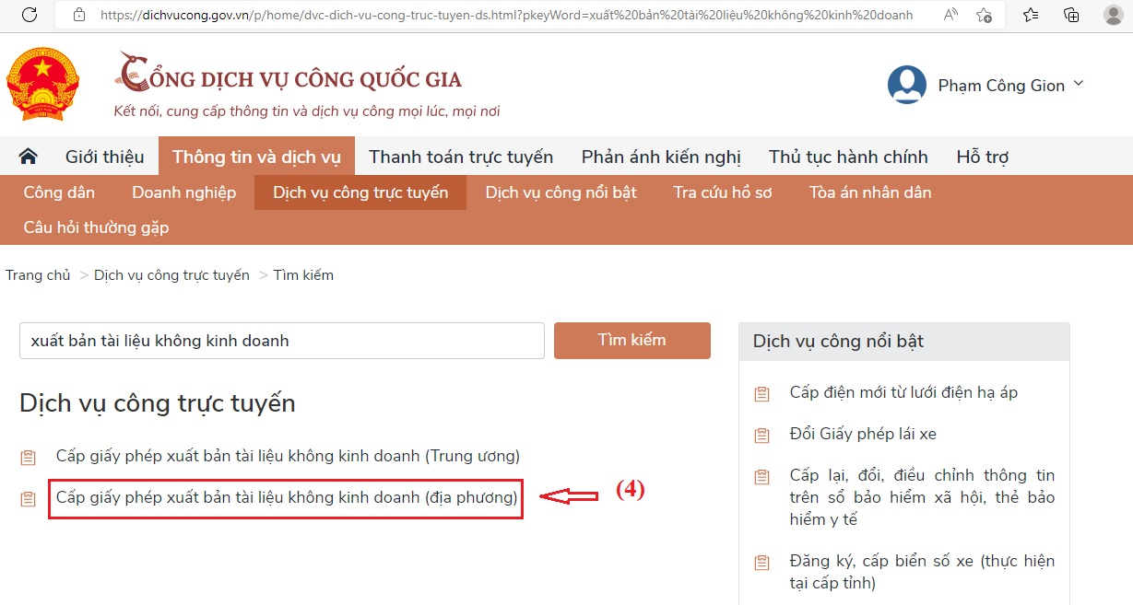
Bước 4: Kiểm tra thông tin thủ tục và trình tự thực hiện (5), lựa chọn Tỉnh/Thành phố cần nộp hồ sơ (6), cơ quan cần nộp hồ sơ (7) và nhấn chọn Đồng ý (8) như hình bên dưới:
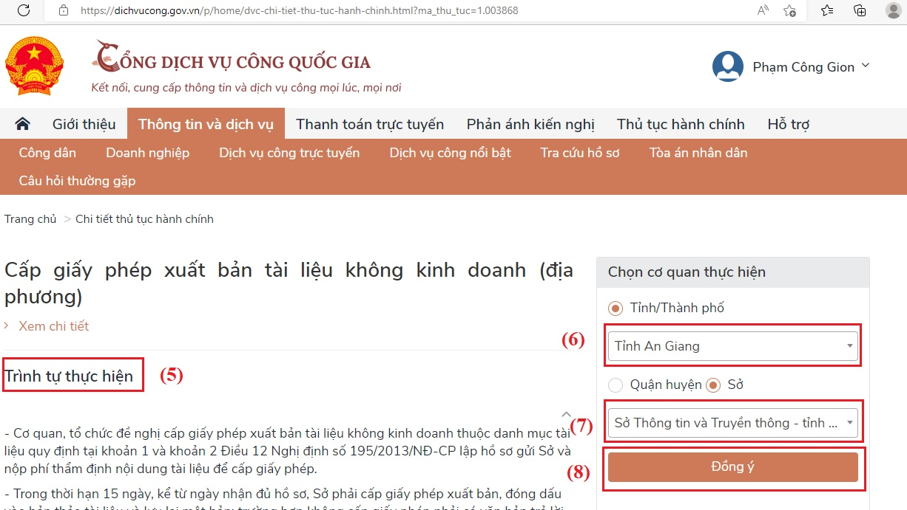
Bước 5: Nhấn chọn Nộp hồ sơ trực tuyến (9)
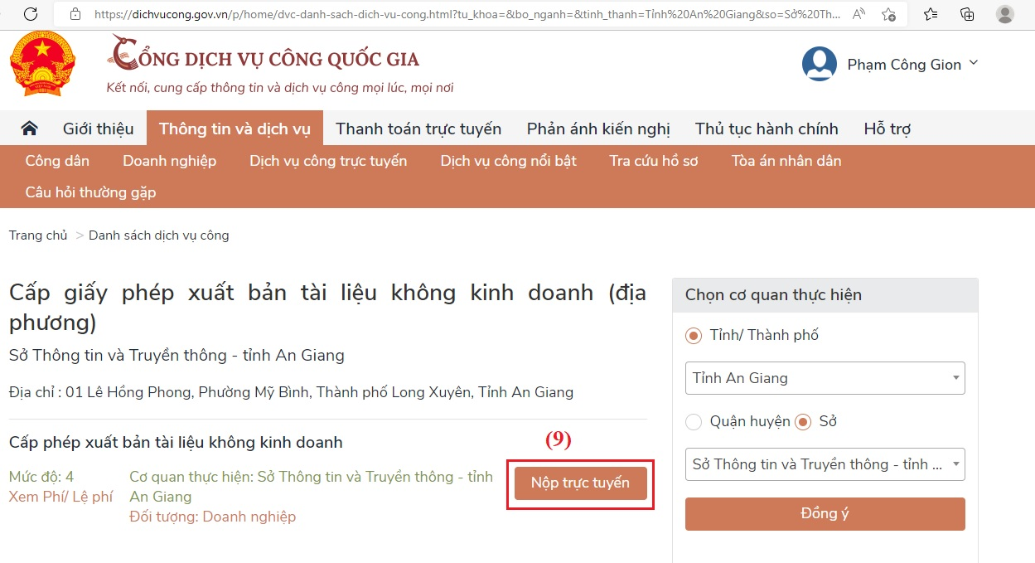
Bước 6: Sau khi bấm Nộp hồ sơ trực tuyến, Cổng dịch vụ công quốc gia tự động chuyển hướng về Hệ thống thông tin giải quyết thủ tục hành chính tỉnh An Giang và tự cập nhật thông tin vào trường dữ liệu như hình, kiểm tra lại thông tin (cập nhật lại thông tin (nếu có)) và nhấn chọn Đồng ý và tiếp tục (10):
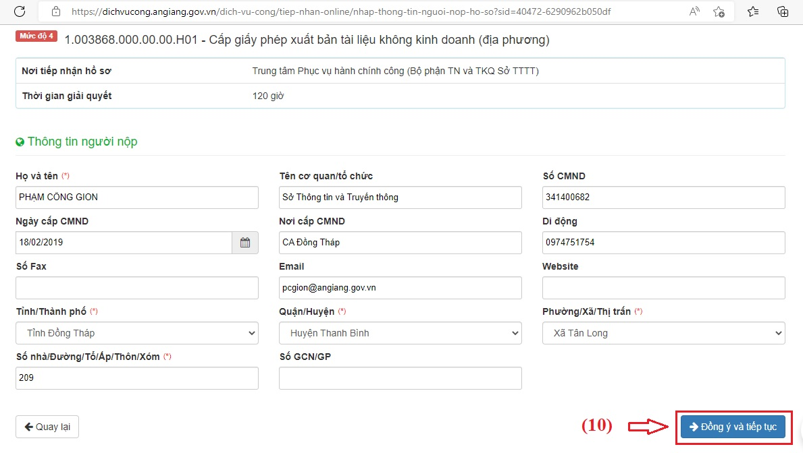

Bước 7: Thực hiện nộp hồ sơ trực tuyến trên Hệ thông thông tin giải quyết thủ tục hành chính tỉnh An Giang như khoản 1, Mục III.

